Caso de Uso

Open Sigob

Módulo de Control Patrimonial

CAT002: Tipo de Activos

Contenido

1. Caso de Uso: Tipo de activos. 3

2. Descripción. 3

**3.** **Flujo normal.** 4

**4.** **Diagrama de Caso de Uso** 5

**5.** **Diccionario de datos.** 6

1. Caso de Uso: Tipo de activos.
2. Descripción.

Se describe el proceso de registro de datos en el catálogode tipo de activos, así como los diferentes escenarios emergentes sobre el proceso.

|  |  |
| --- | --- |
| **Numero de caso** | |
| **CAT002** | |
| **Versión** | 1.0 (18/08/2021) |
| **Dependencias** | N/A |
| **Precondición** | Poseer los permisos requeridos visualización. |
| **Descripción** | Este catálogo permite la visualización de los distintos tipos de activos que conlleva la administración del módulo de control patrimonial los cuales pueden ser: inmuebles, muebles o intangibles según la ley establece.  Los campos requeridos son:  ***Datos generales***  Clave  Descripción  Datos precargados (tipos de activos):  Inmuebles  Muebles  Intangibles |
| **Fundamento Legal** |  |
| **Referencias** | FICHA.TRABAJO.59.CATALOGO.CONTROL.PATRIMONIAL%20(1).pdf |
| **Comentarios** | |
| Este tipo de catálogo corresponde a datos previamente establecidos y precargados desde la administración. **Este catálogo es un fixture inicial de la base de datos.** | |

1. **Flujo normal.**

|  |  |
| --- | --- |
| Paso | Acción |
| No 1 | Ingresar al catálogo. |
| No 2 | Visualizar catálogo. |
| No 3 | Finaliza el caso de uso. |

* 1. Excepciones.

Los campos obligatorios se describen en el diccionario de datos y estos no deben ser valores nulos.

1. **Diagrama de Caso de Uso**

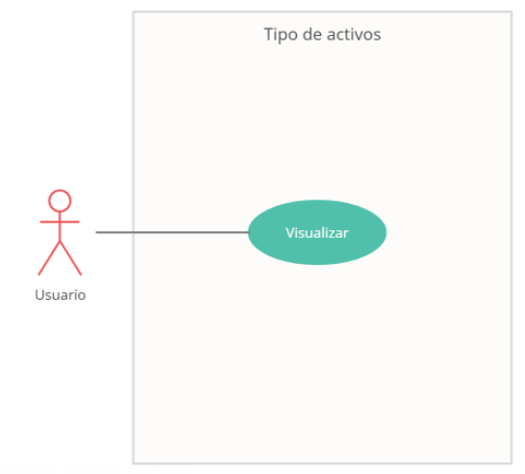

1. **Diccionario de datos.**

|  |  |
| --- | --- |
| Nombre de Tabla: | Catalgo_tipodeactivos |
| Descripción: | Catálogo de tipo de activos. |

|  |  |  |  |  |  |  |  |
| --- | --- | --- | --- | --- | --- | --- | --- |
| Nombre del campo | Tipo de dato | Tamaño | Dominio de valores | Valor por default | PK  FK | Valor nulo | Descripción |
| clave | CharField | 50 | undefined | undefined | undefined | False | Clave del modelo tipo de activos. |
| descripción | TextField | undefined | undefined | undefined | undefined | False | Descripción del modelo tipo de activos, e identificador textual del objeto. |
| estadosgloabales | CharField | 50 | undefined | undefined | FK | False | Identifica el estado del tipo de activos en el catálogo. |

|  |  |
| --- | --- |
| Relaciones: | Campos Clave: |
| estadosglobales | id |